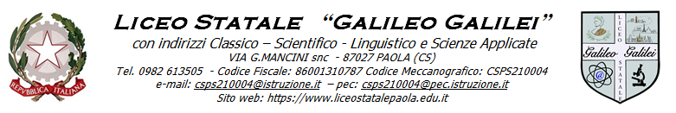

Prot. N°4448/II. 8.1
Ai Docenti
A tutti gli studenti/studentesse
Alle famiglie
Al personale Ata
Al sito web
SEDE

Ogg.: PROGETTO LIBRIAMOCI
Si comunica che, in seno al progetto Libriamoci promosso dal Ministero della Cultura, coordinato dalla prof.ssa Simona Sganga, nel corrente mese di novembre, le studentesse e gli studenti avranno modo di incontrare in presenza gli autori dei libri letti per discutere e commentare i testi e sottoporre loro le domande che hanno preparato con le rispettive docenti di Lettere. Sono previsti inoltre momenti di lettura a voce alta accompagnati da strumenti musicali, lettura espressiva e confronti per classi parallele.
Si riportano di seguito le date e gli orari degli incontri che si terranno in Aula Magna:
Martedì 15 Novembre Maratona di lettura
Classi prime h. 9.05/10.45 Docenti Calomino – Sganga S.- Mitidieri- Costanzo- Lombardi
Mercoledì 16 Novembre incontro con Gioacchino Criaco, autore del libro Il custode delle parole
Classi seconde h.10.05/12.05 Docenti Gagliardi- Sganga A- Fuscaldo- Fino- Sganga S.
Venerdì 18 Novembre incontro con Antonio Carpino, autore del libro Narratori dentro
Classi quinte h. 9.30/11.00 Docenti Sganga S.- Fino- Pastore- Pititto
Classi terze h 11.15/12.45 Docenti D’Alonzo- Sganga A.- Frangella-
Sabato 19 Novembre incontro con Floriana Chiappetta, autrice del libro Il raggio verde, accompagnata dal Maestro Donato Parenti
Classi quarte h 9.30/ 11.00 Docenti Costanzo- Brusca- Perrotta B.- Sganga S.
Si raccomanda a studenti e docenti la puntualità. Grazie per la collaborazione
La Dirigente Scolastica
Sandra Grossi
Firma autografa sostituita a mezzo stampa
ai sensi dell’art. 3 del D.Lgs. n. 39/1993

